CENTRO PAULA SOUZA
FACULDADE DE TECNOLOGIA DE FRANCA
“Dr. THOMAZ NOVELINO”

TECNOLOGIA EM DESENVOLVIMENTO SOFTWARE MULTIPLATFORMA

NOME DO(s) ALUNO(s)
Iago Rodrigues Pinheiro
Kairo Cesar Souza Gomes
Pedro Henrique Xavier Constancio - P.O

Título DO tRABALHO
Open Pages
ANO
2º Semestre de 2025/01

1 Introdução
O Open Pages é uma plataforma online abrangente que surge como resposta a um problema crescente no cenário educacional: a dificuldade de acesso a livros pedagógicos. Seja por questões financeiras, geográficas ou pela falta de tempo para procurar em sebos e livrarias, muitos estudantes e professores enfrentam obstáculos para encontrar os recursos educacionais adequados.
Com o Open Pages, essa realidade se transforma. Nossa plataforma oferece uma plataforma para facilitar o acesso aos livros pedagógicos de diversas matérias. Através de uma interface intuitiva e fácil de usar, os usuários podem pesquisar e encontrar os livros que precisam de forma rápida e eficiente, otimizando seu tempo e facilitando o aprendizado.
2 Viabilidade do Projeto

A viabilidade de um projeto é fundamental para assegurar que a ideia proposta pode ser implementada com sucesso, levando em consideração os recursos disponíveis, a demanda de mercado e os benefícios que proporcionará aos usuários. No caso do Open Pages, a proposta de valor está centrada na democratização do acesso a livros pedagógicos, promovendo a inclusão educacional por meio de uma solução acessível, prática e eficiente. A plataforma surge como resposta a um problema real enfrentado por nós, buscando solucionar os entraves que dificultam o acesso a materiais didáticos essenciais.

2.1 Canvas de Negócio (Business Model Canvas - BMC)
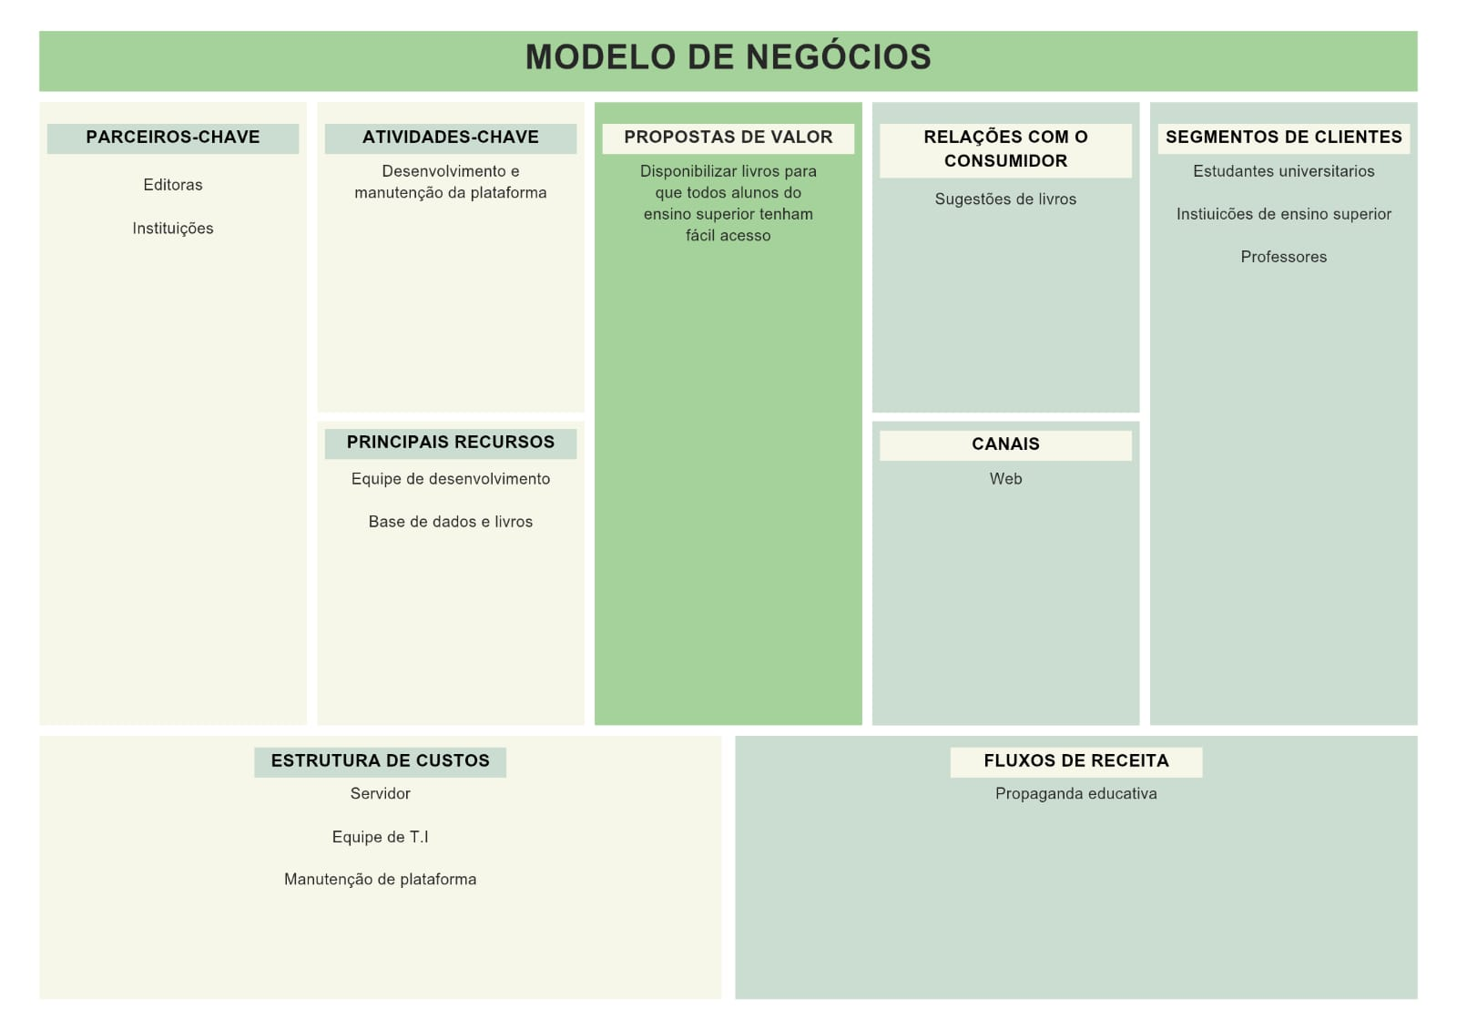

3 Levantamento de Requisitos

A etapa de levantamento de requisitos é essencial no processo de desenvolvimento de sistemas, pois permite compreender com precisão as necessidades dos usuários e os objetivos do projeto. Quando os requisitos são bem estruturados, é possível minimizar erros e retrabalhos durante o desenvolvimento, além de garantir que a solução atenda de forma precisa às expectativas dos usuários. Isso contribui diretamente para a entrega de um produto final mais eficiente, funcional e alinhado com os objetivos propostos.

3.1 Elicitação e especificação dos Requisitos

A elicitação de requisitos deste projeto foi baseada em nossas próprias experiências dentro da faculdade. Durante as conversas, identificamos a dificuldade recorrente no acesso a livros importantes para o andamento das disciplinas, seja pela dificuldade de encontrar edições atualizadas ou a ausência de uma plataforma que vários livros podem ser encontrados de uma só vez.

Esses são os principais requisitos identificados:

- A plataforma deve permitir o acesso a livros acadêmicos organizados por cursos.
- A navegação deve ser simples e intuitiva, com ferramentas de busca e filtros para facilitar a localização dos livros.
- A plataforma deve ter uma área de sugestão de livro para faculdade obter um feedback sobre as necessidades dos alunos.

No momento iremos reunir as informações em um único lugar, mas nos temos outras funcionalidades que queremos implementar no futuro.

3.2. BPMN
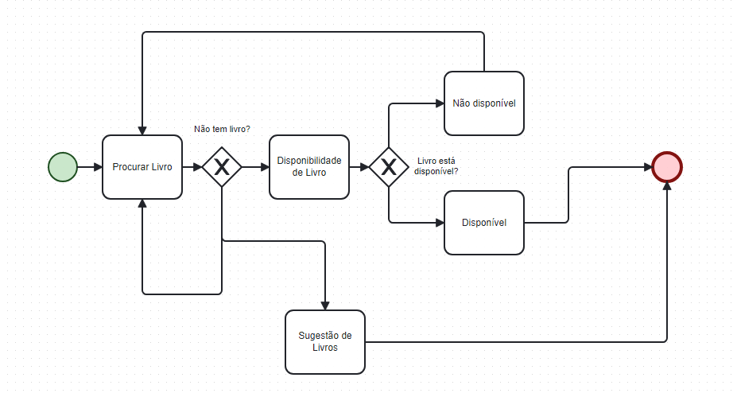
3.3 Requisitos Funcionais

RF001 – Sugestão de livros | Categoria:  ( ) Oculto  (X)Evidente | Prioridade:  (X) Altíssima  ( ) Alta  ( ) Média  ( ) Baixa
Descrição: O sistema deve permitir que os usuários enviem sugestões de novos livros para o acervo digital. Para cada sugestão, o sistema deve coletar e armazenar as informações essenciais do livro proposto, garantindo que os dados fiquem disponíveis para análise e possível inclusão futura no catálogo oficial.
RF002 - Listagem de Livros Disponíveis | Categoria:  ( ) Oculto  (X) Evidente | Prioridade:  (X) Altíssima  ( ) Alta  ( ) Média  ( ) Baixa
Descrição: O sistema deve permitir que os usuários visualizem uma lista de livros disponíveis no acervo digital. A listagem deve ser organizada e fácil de navegar, com opções de filtragem e ordenação.
RF003 - Disponibilidade na Biblioteca | Categoria:  ( ) Oculto  (X) Evidente | Prioridade:  (X) Altíssima  ( ) Alta  ( ) Média  ( ) Baixa
Descrição: O sistema deve definir como os usuários podem acessar os livros do acervo, A disponibilidade pode variar dependendo do tipo de livro e das permissões de acesso.

3.4 Requisitos Não Funcionais

Quadro 2 – Requisitos Não Funcionais do sistema
RNF001-Web | O sistema deve ser baseado na web e compatível com todos os navegadores. | Tipo  Compatibilidade | ( ) Desejável  (X) Obrigatório | (X)Permanente  ( ) Transitório
RNF002-Banco de Dados | O sistema deve ser capaz de acessar um banco de dados. | Tipo  Compatibilidade | ( ) Desejável  (X) Obrigatório | (X)Permanente  ( ) Transitório

3.5 Regras de Negócio
Quadro 3 – Regras de Negócio do sistema.
RN 001 – Cadastro de Livros
Descrição: Todo livro cadastrado deve conter informações mínimas: título, autor, editora, edição, área de conhecimento (matéria), palavras-chave. Deve haver um processo de validação para garantir a qualidade das informações e evitar duplicidades.
RN 002 – Atualização do Acervo
Descrição: Definir uma frequência para atualização do acervo, com inclusão de novos livros e remoção de edições desatualizadas.
RN 003 – Busca Inteligente
Descrição: Implementar um sistema de busca que permita pesquisar por título, autor, palavras-chave, área de conhecimento.
RN 004 – Modelos de Monetização
Descrição: Definir os modelos de monetização da plataforma, se houver: assinaturas, publicidade, venda de livros digitais, etc.

3.6 Casos de Uso
Quadro 4 – Sugerir Livro
Caso de Uso – Sugerir Livro
ID | UC 001
Descrição | Este caso de uso permiti que usuários deem sugestões de novos livros ao acervo digital.
Ator Primário | Usuário
Pré-condição | Usuário do sistema
Cenário Principal | 1. O usuário acessa a opção "Sugerir Livro".  2. O sistema exibe o formulário de sugestão.  3. O usuário preenche todos os campos obrigatórios.  4. O sistema valida os dados inseridos.  5. O sistema registra a sugestão no banco de dados.  6. O sistema exibe mensagem de sucesso.
Pós-condição | Sugestão registrada com sucesso no sistema e disponível para análise dos administradores.
Cenário Alternativo | 4a: Se algum campo obrigatório estiver inválido, o sistema exibe mensagem de erro.  4a1:O usuário corrige e retorna ao passo 3.  5a. Se a sugestão já existir, o sistema exibe uma mensagem de aviso e impede duplicidade.

Quadro 5 – Listagem de Livros Disponíveis
Caso de Uso – Listagem de Livros Disponíveis
ID | UC 002
Descrição | Este caso de uso tem por objetivo permitir que o usuário visualize uma lista de livros disponíveis no acervo da plataforma, com opções de filtro e ordenação para facilitar a navegação.
Ator Primário | Usuário
Pré-condição | Usuário do sistema
Cenário Principal | 1. O usuário acessa a opção em 'Cursos'.  2. O sistema exibe a lista completa de livros disponíveis no acervo.  3. O usuário utiliza filtros e/ou ordenações para refinar a visualização.  4. O sistema atualiza a lista com os critérios informados.  5. O usuário pode selecionar um livro da lista para ver mais detalhes.
Pós-condição | O usuário visualiza os livros disponíveis conforme os critérios aplicados, podendo acessar mais detalhes posteriormente.
Cenário Alternativo | 3a. Se não houver livros disponíveis:  3a.1. O sistema exibe mensagem informando 'Nenhum livro encontrado.'  4a. Se o filtro informado for inválido (exemplo: caractere especial), o sistema limpa o filtro e exibe mensagem de erro.

Quadro 6 – Disponibilidade em Bibliotecas
Caso de Uso – Disponibilidade na Biblioteca
ID | UC 003
Descrição | Este caso de uso permiti como os usuários podem acessar os livros, fazendo uma consulta de disponibilidade na biblioteca.
Ator Primário | Usuário
Pré-condição | Usuário do sistema
Cenário Principal | 1. O usuário acessa a listagem ou realiza uma busca por livros.  2. O sistema exibe os resultados encontrados.  3. O usuário seleciona um livro específico.  4. O sistema exibe os detalhes do livro, incluindo a disponibilidade do livro.
Pós-condição | O usuário tem acesso ao livro pela biblioteca.
Cenário Alternativo | 4a. Se o livro não estiver disponível:  4a.1. O sistema exibe mensagem 'Livro indisponível’  4b. Se a biblioteca não tiver o livro:  4b.1. O sistema informa 'Não temos esse livro no momento; por favor faça uma sugestão desse livro, para que podermos oferecer no nosso acervo'.

3.7. Diagrama de Caso de Uso
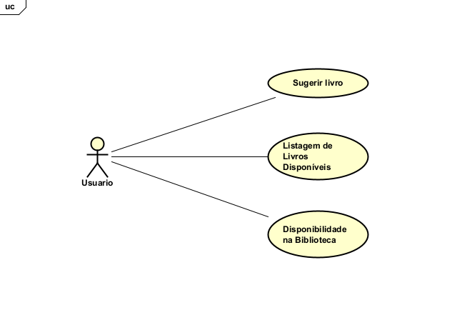
3.8. Diagrama de Classe

No momento, o sistema Open Pages não contará com uma tela de login, pois a funcionalidade de autenticação de usuários ainda não será implementada nesta primeira versão. Por isso, a entidade Usuário foi modelada sem um identificador único (como id_usuario). Essa decisão reflete que, inicialmente, os usuários interagirão com o sistema de forma anônima, sem a necessidade de cadastro ou autenticação. Contudo, há a intenção de incluir esse recurso em versões futuras, o que poderá motivar a reestruturação dessa entidade, incorporando atributos como identificador, nome e outros dados pessoais.
Atualmente, o usuário atua como um agente genérico, podendo visualizar livros disponíveis e sugerir novos títulos, sem que suas ações sejam individualizadas ou rastreadas.

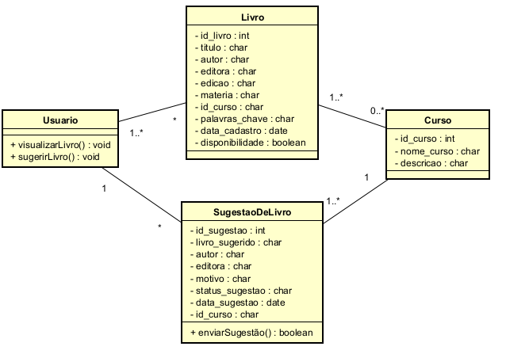
3.9. Diagrama de Entidade Relacionamento

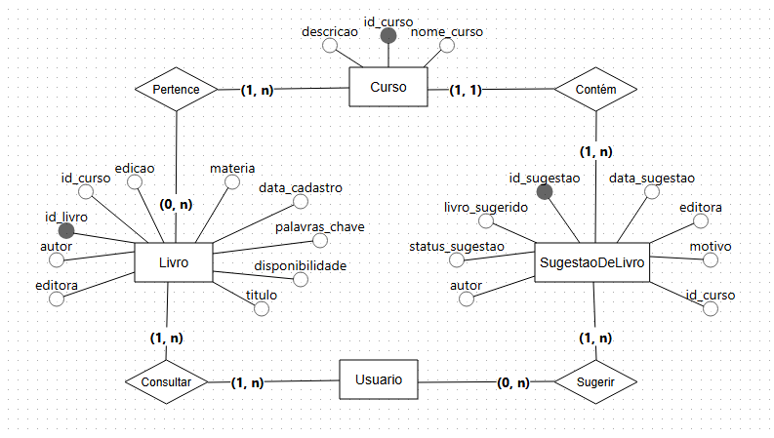

4.0 – Protótipo da aplicação

Versão 1 do protótipo de Home:

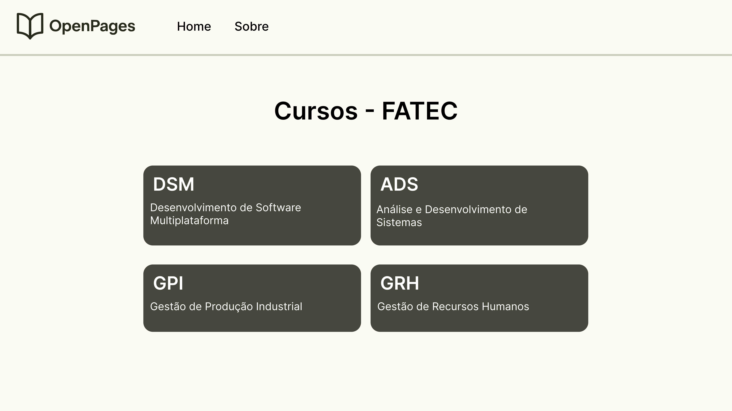

Versão 1 do protótipo de Pesquisa de livros:

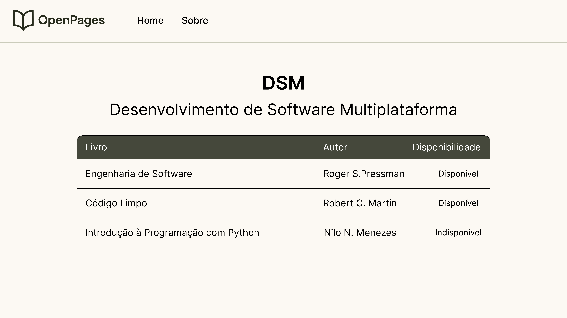

Versão 2 do protótipo de Pesquisa de livros:

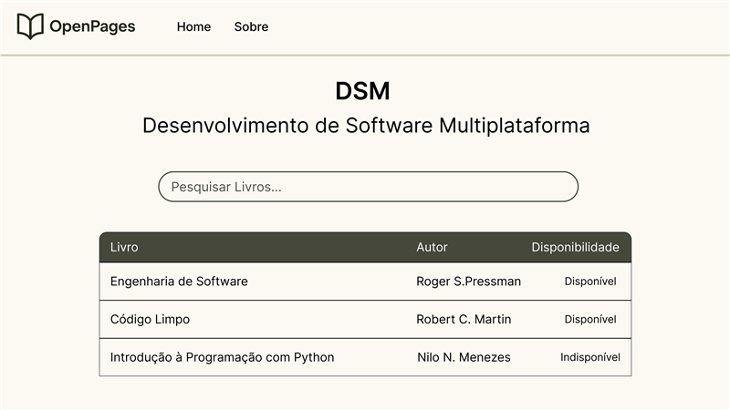

Versão 1 do protótipo de Sugestão de livros:

5.0 – Links Youtube e Github:

Github link: https://github.com/Ph-Xavier/OpenPages
Elevator Pitch link: https://www.youtube.com/watch?v=xZZexPIgZQc

